考试申请步骤

登录入口：
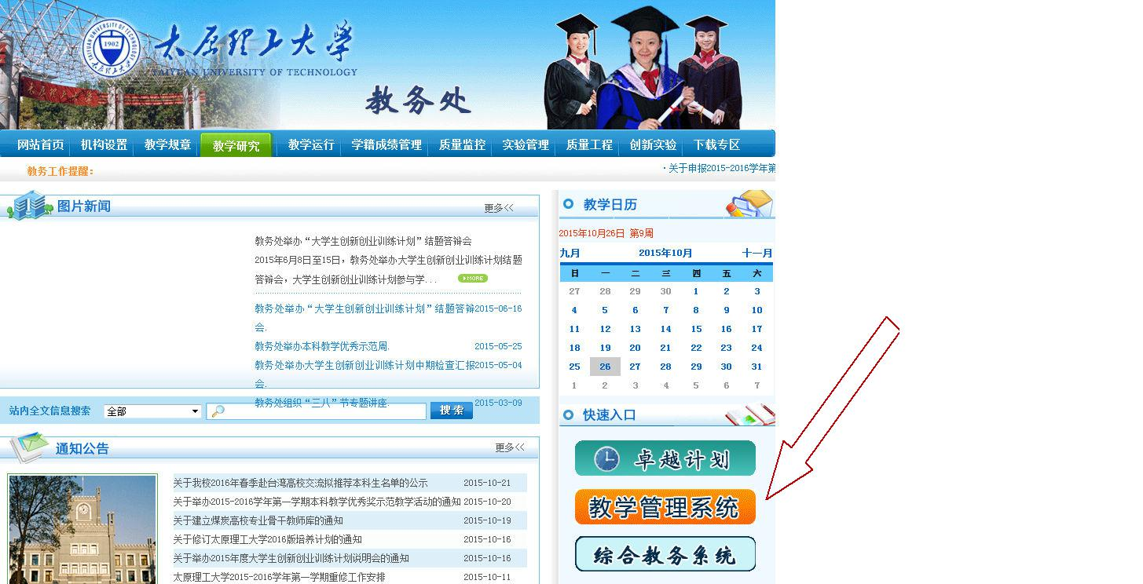

教学管理系统

考试

教师登录太原理工大学教学管理系统(账号、密码与 URP 综合教务系统一致)。
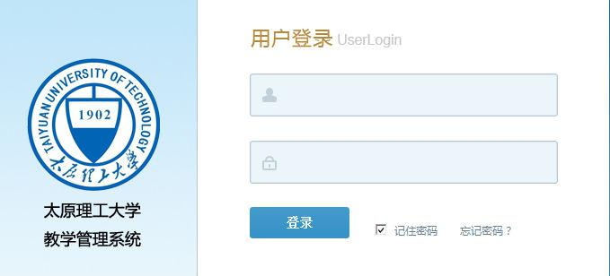

·

登录后出现以下界面，
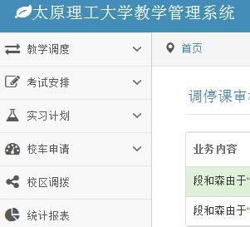

在右上侧菜单栏中选择 考试安排，在 考试安排 选项卡中选择 确认考试方式。
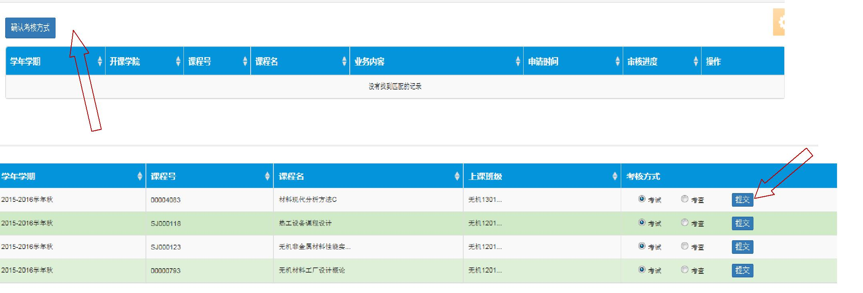

点击 确认考试方式，出现以下界面(界面中显示教师本学期课程)，教师选择需要考试的课堂，

选择 考核方式，然后点击 提交。（院长同意之后，教师前往学院教科办打印印题单，指定考试时间、教室和监考老师）

